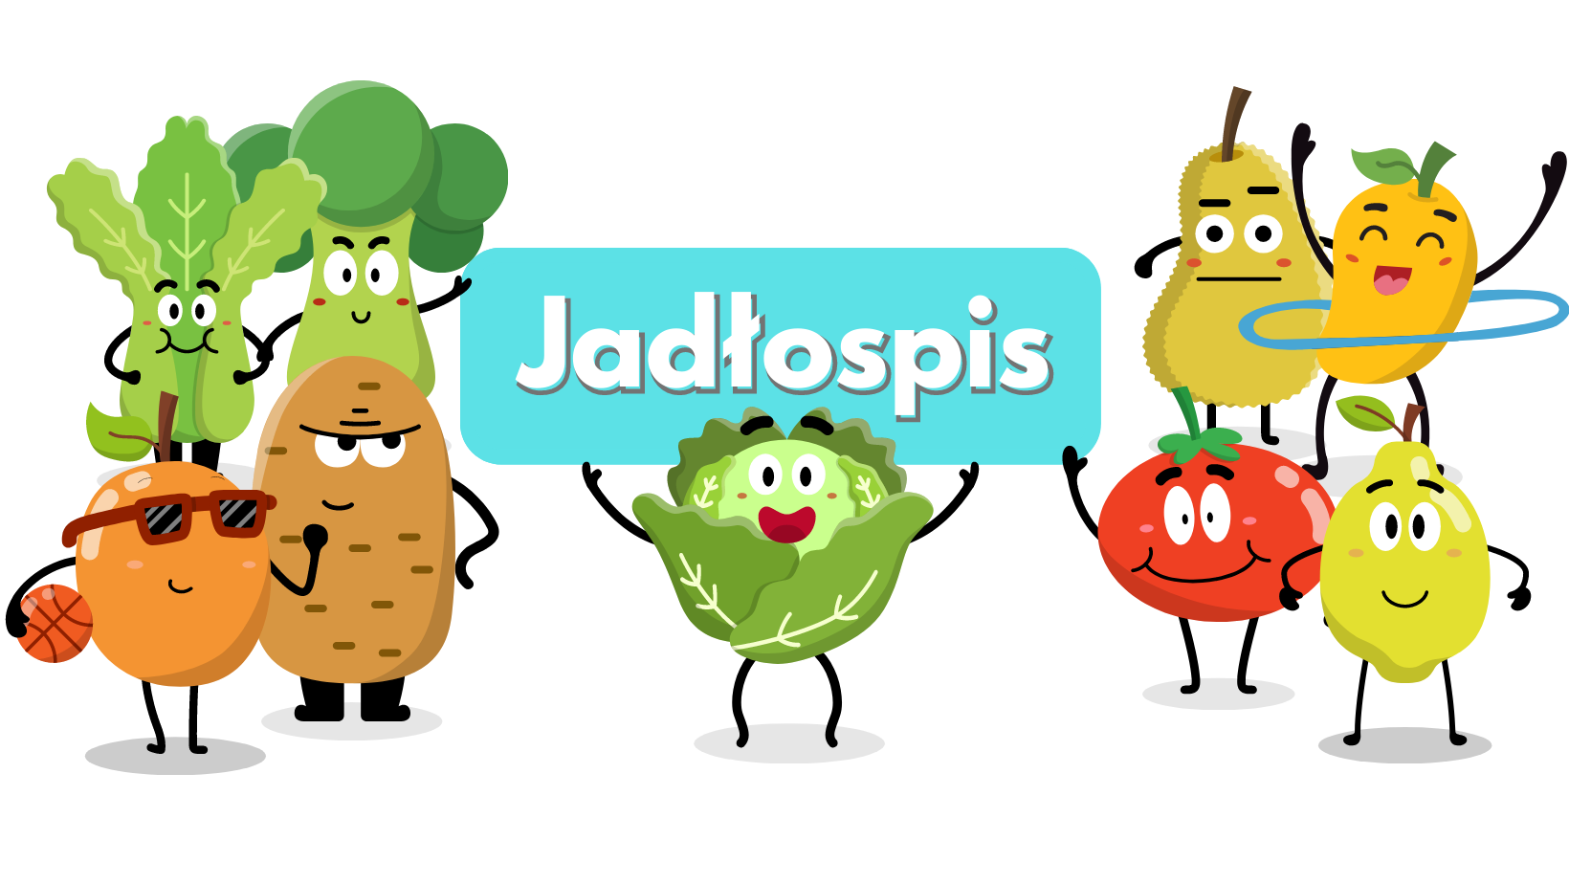
Poniedziałek  21.10 | Zupa ogórkowa z ziemniakami.(4,5)  Risotto z mięsem i sosem pomidorowym. Kompot. (1)
Wtorek  22.10 | Zupa pomidorowa z makaronem.(4,5)  Ziemniaki, filet z kurczaka, mix sałat. Kompot.(1,2,4)
Środa  23.10 | Zalewajka z ziemniakami.(4,5)  Makaron z serem, cynamonem. Kompot.(1,4)
Czwartek  24.10 | Zupa kalafiorowa.(5)  Ziemniaki, paluszki rybne, kapusta kiszona z marchwią, jabłkiem. Kompot.(1,2,3,4)
Piątek  25.10 | Krupnik z kaszy.(4,5)  Ziemniaki, klops, pomidor. Kompot.(1,2,4)
Poniedziałek  28.10 | Zupa jarzynowa z ziemniakami.(4,5)  Makaron spaghetti z sosem mięsno-pomidorowym. Kompot.(1,2)
Wtorek  29.10 | Rosół z makaronem.(4,5)  Ziemniaki, pałki z kurczaka, surówka z selera z rodzynkami. Kompot. (1,4,5)
Środa  30.10 | Kapuśniak. (5)  Kluski parowe z sosem czekoladowym. Lemoniada.(1,2,4)
Czwartek  31.10 | Krem z dyni.(4,5)  Kluski śląskie, schab po myśliwsku, ogórek kiszony. Herbata.(1,4)
Od 21.10.2024 do 31.10.2024
*Jadłospis może ulec zmianom

ALERGENY
1 – Gluten
2 – Jajka i produkty pochodne
3 – Ryba
4 – Mleko i produkty pochodne
5 – Seler
6 – Dwutlenek węgla (suszone owoce)
7 – Gorczyca
8 – Sezam

Do przygotowania posiłków używane są przyprawy:
Bazylia, curry, czosnek, gałka muszkatołowa, imbir, kurkuma, liść laurowy, majeranek, oregano, papryka słodka, papryka ostra, pieprz, sezam, tymianek, ziele angielskie, zioła prowansalskie.
Zgodnie z informacjami od producentów mogą one zawierać śladowe ilości
glutenu, jaj, mleka, soi, selera i gorczycy.

Poniedziałek  30.09 | Żurek z jajkiem.(2,5)  Pierogi z mięsem, cebulką. Kompot. (1,2,4)
Wtorek  1.10 | Krupnik ryżowy.(5)  Ziemniaki, fantazja drobiowa, ogórek konserwowy. Kompot.(1)
Środa  2.10 | Rosolnik.(5)  Ziemniaki, schab w sosie, kapusta pekińska. Kompot.(1,4)
Czwartek  3.10 | Zupa pomidorowa z makaronem.(4,5)  Ziemniaki, gyros w sosie czosnkowym ,pomidor. Lemoniada.(1,4)
Piątek  4.10 | Zupa ogórkowa z ziemniakami.(4,5)  Placuszki serowe z syropem klonowym. Herbata.(1,2,4)

ALERGENY
1 – Gluten
2 – Jajka i produkty pochodne
3 – Ryba
4 – Mleko i produkty pochodne
5 – Seler
6 – Dwutlenek węgla (suszone owoce)
7 – Gorczyca
8 – Sezam

Do przygotowania posiłków używane są przyprawy:
Bazylia, curry, czosnek, gałka muszkatołowa, imbir, kurkuma, liść laurowy, majeranek, oregano, papryka słodka, papryka ostra, pieprz, sezam, tymianek, ziele angielskie, zioła prowansalskie.
Zgodnie z informacjami od producentów mogą one zawierać śladowe ilości
glutenu, jaj, mleka, soi, selera i gorczycy.

